

ISTITUTOCOMPRENSIVO“O.M.CORBINO”
2°
CONSCUOLASECONDARIADIPRIMOGRADOAINDIRIZZOMUSICALE
ViaGramscisnc-96011AUGUSTA(SR)-Tel0931993733
PEO: sric81400b@istruzione.itPEC: sric81400b@pec.istruzione.itCodice fiscale:81002120897Codiceunivoco:UFAR3X omcorbinoaugusta.edu.it

Circolare n. 316

A tutti i docenti della scuola dell’infanzia
Ai Genitori degli alunni di scuola dell’infanzia
Alla D.S.G.A Giovanna Passanisi All’A. A Arena M.Grazia
Agli Atti

Oggetto: colloqui scuola-famiglia

Si comunica che i colloqui con i genitori per la scuola dell’infanzia si terranno giovedì 19 febbraio dalle ore 16.00 alle ore 18.00 nei plessi di appartenenza (Laface e Morvillo).

La Dirigente Scolastica Dott.ssa Gloriana Russitto
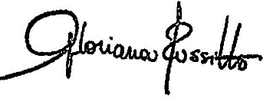
Firma sostituita a mezzo stampa

